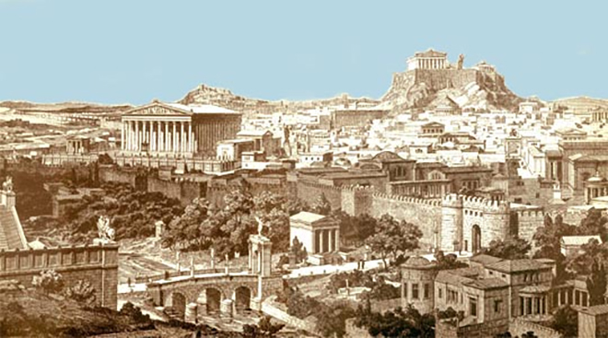
КП №1

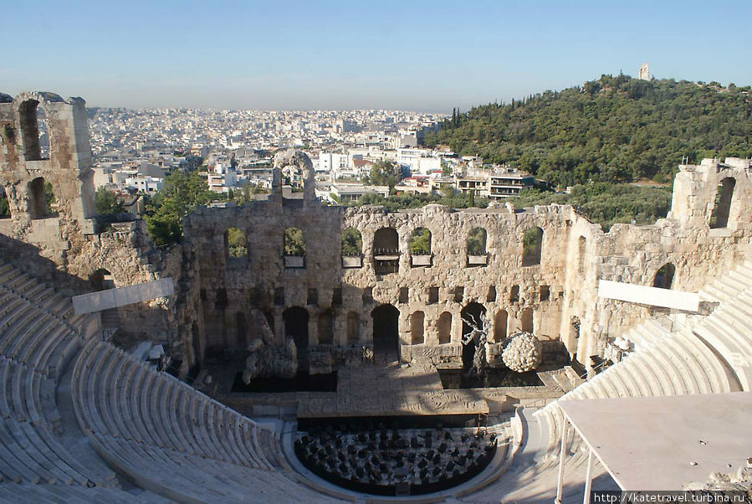
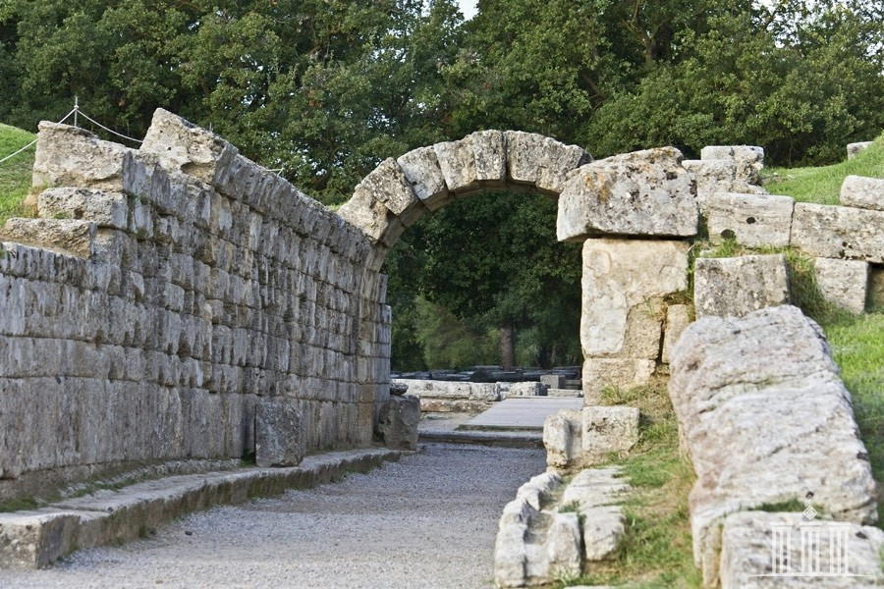
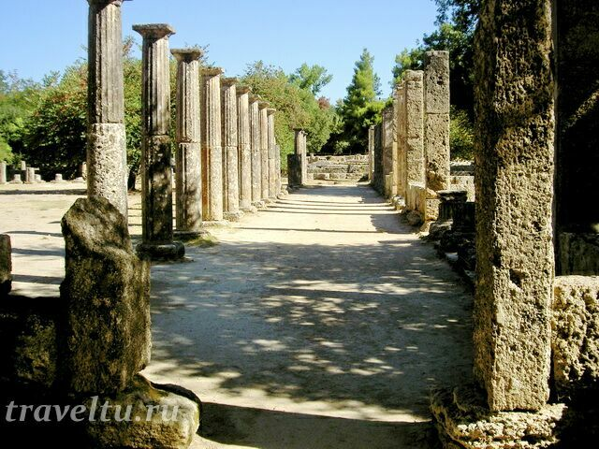
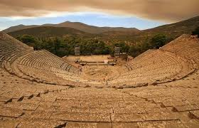
Олімпійські ігри у Стародавньої Греції відбувалися у селищі Олімпія, півострів Пелопонес, у долині річки Алфей. біля підніжжя гори Кронос. 776 р. до н.е.

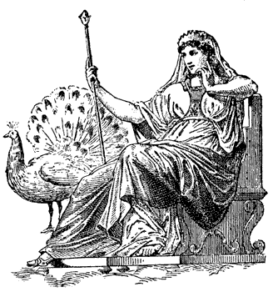
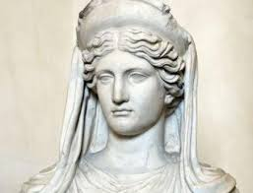
КП №2

Античні Олімпійські ігри проводили на честь Зевса-володаря богів та людей. Ігри відбувалися раз на чотири роки і тривали 5 днів.
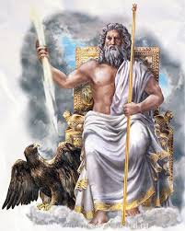
Учасники - вільнонароджені греки , які не порушували закон.

Жіночі античні Олімпійські ігри проводили на честь Гери, дружини Зевса, . Ігри відбувалися раз на чотири роки, за місяць до, або після, чоловічих ігор.

КП №3

Під час проведення Олімпійських ігор атлети змагалися з бігу, кулачного бою, стрибків , метання списа та диска, боротьби, а також кінних перегонів, та перегонів на колісницях. Тривали Стародавні Олімпійські ігри понад 1000 років

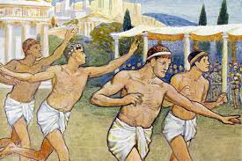
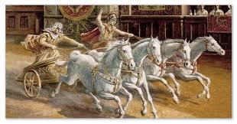
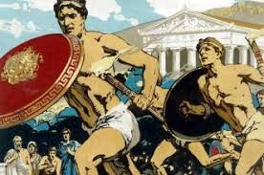
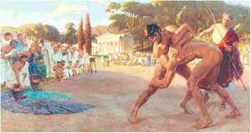
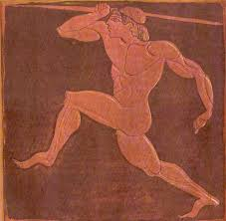
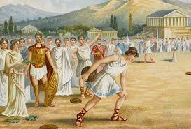

КП №4

Засновником сучасного олімпійського руху став П’єр де Кубертен.

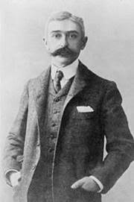

Перші Олімпійські ігри сучасності були проведені в 1896р 6 квітня, в Афінах (Греція).
Приймали участь 14 країн світу, 245 учасників, змагалися з 9 видів спорту.
На конгресі відродження Олімпійських ігор створено Міжнародний Олімпійський комітет.
На конгресі МОК прийняли основоположний документ олімпійсьного руху - Хартію.

Відкриття Перших Олімпійських ігор сучасності
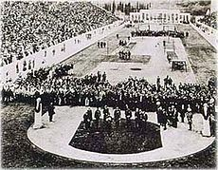

КП № 5

Олімпійська символіка

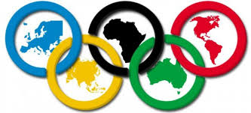

Олімпійські кільця

Олімпійське гасло
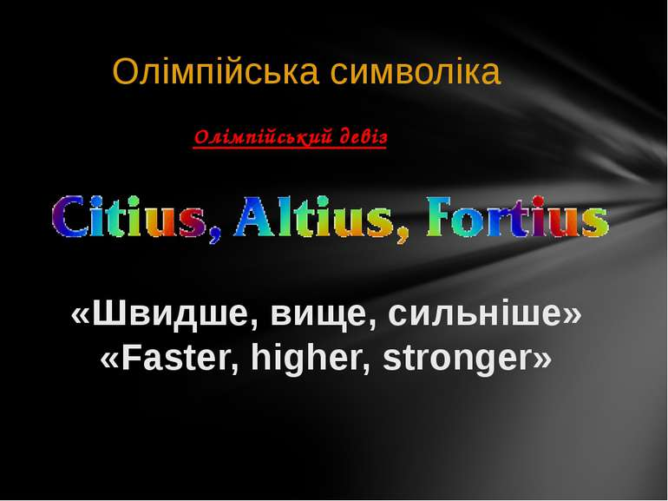
Олімпійський прапор

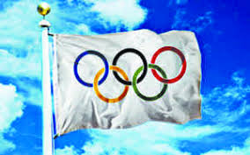

Атрибути Олімпійського руху

Вогонь Естафета Олімпійського вогню
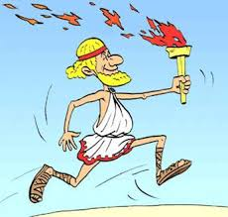
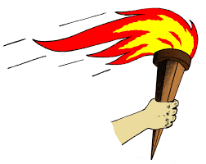

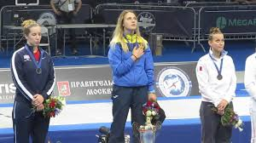

Олімпійський Гімн
КП № 6

Перший президент МОК ( Міжнародний олімпійський комітет)
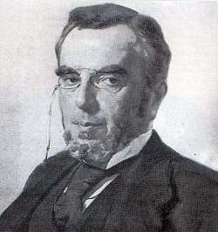
Деметріус Вікелас

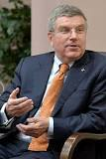
Теперішній президент МОК — Томас Бах
(з 10 вересня 2013 року)

президент НОК України -
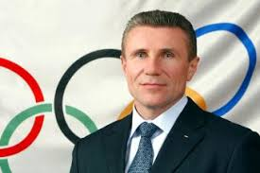
Сергій Бубка (з 2005 року)

КП № 7

Оксана Баюл, олімпійська чемпіонка з фігурного катання
1994 року
Уродженка Дніпропетровська Оксана Баюл стала першою олімпійською чемпіонкою в історії незалежної України. 25 лютого 1994 року,

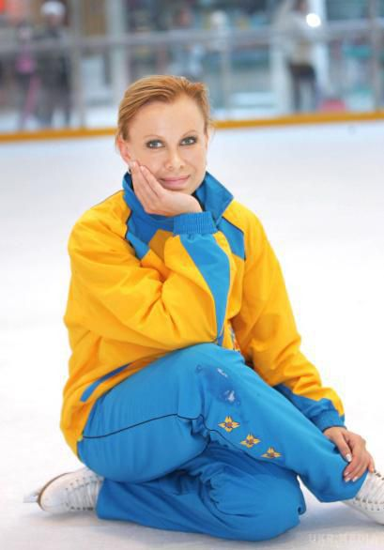

КП № 8

Сергій Бубка, рекордсмен світу у стрибках з жердиною (1994 Рекорд не побитий досі.
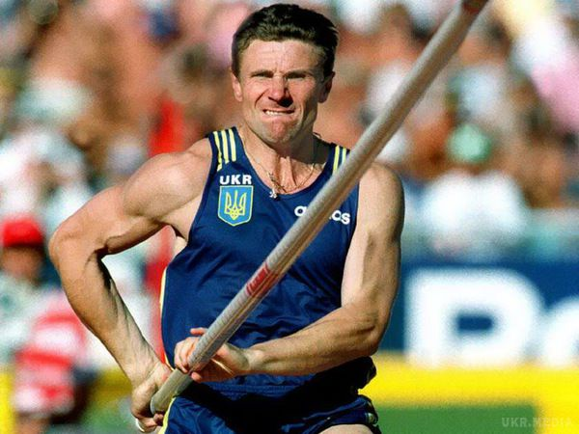
31 липня 1994 року на міжнародному легкоатлетичному турнірі в італійському Сестрієре був оновлений світовий рекорд у стрибках з жердиною. Українець Сергій Бубка подолав планку на висоті
6 м 14см

КП № 9
Інесса Кравець – володар світового рекорду в потрійному стрибку (1995). Рекорд не побитий досі
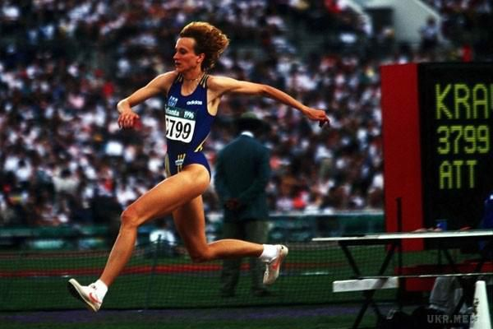
10 серпня 1995 року на чемпіонаті світу в шведському Гетеборзі в третій спробі вона стрибнула на 15 м 50 см, встановивши новий світовий рекорд. Перевершити його не може ніхто вже більше 20 років..1996-му – олімпійська чемпіонка Ігор в Атланті.

КП № 10

КП № 10

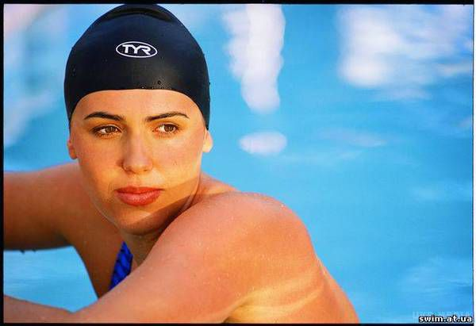
Яна Клочкова – чотириразова олімпійська чемпіонка з плавання, найтитулованіша спортсменка України в історії Олімпійських ігор

КП № 10

У Володимира Кличка першим значимим досягнення є титул Олімпійського чемпіона Атланти-1996.
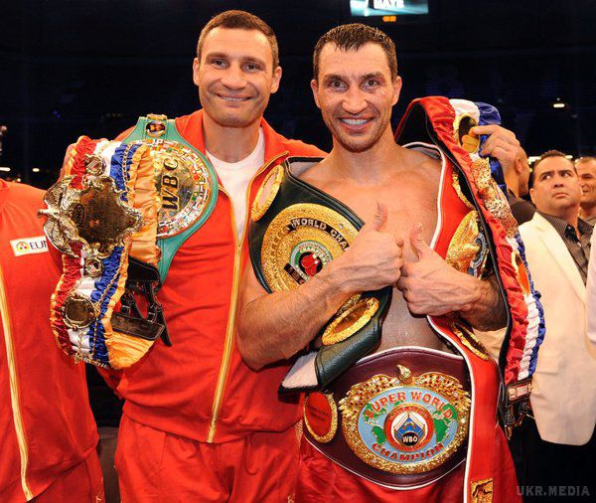
26 червня 1999 року Віталій Кличко став першим слов'янином, який виграв титул чемпіона світу з боксу в суперважкій ваговій категорії

КП № 11
Василь Ломаченко – переможець двох поспіль Олімпійських ігор з боксу
Боксер напівлегкої ваги Василь Ломаченко виграв змагання Олімпійських ігор двічі поспіль – у 2008-му в Пекіні і 2012-му в Лондоні.

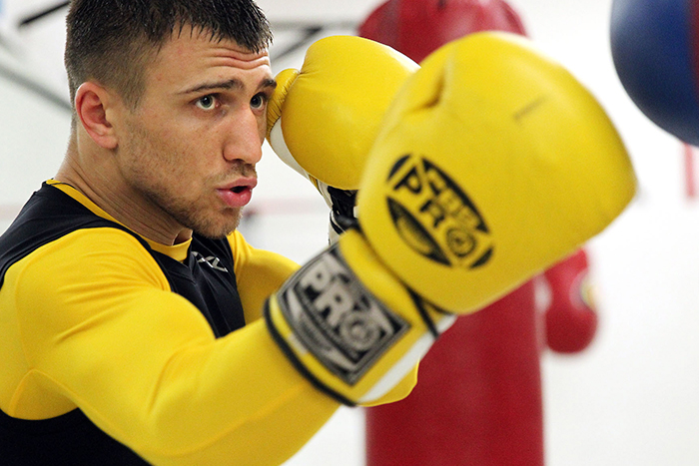

КП № 11
Ельбрус Тадеєв завоював золоту медаль у змаганнях з боротьби вільної на Олімпійських іграх в Афінах 2004 р

.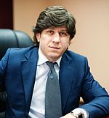

КП № 12
Перше олімпійське ”золото” з боротьби вільної
Ірина Мерлені.

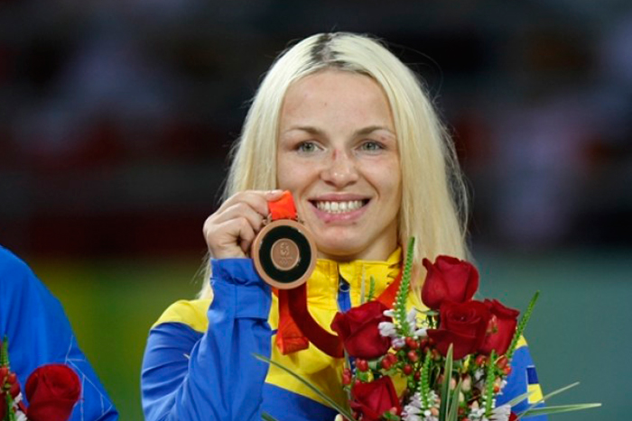

КП № 13

Вячеслав Олійник
Дисципліна: бородьба греко-римського стилю
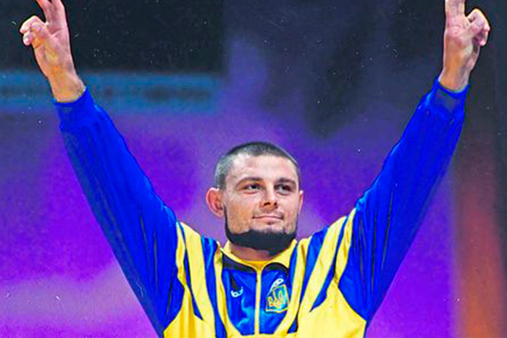

КП № 14

Тимур Таймазов
Дисципліна: важка атлетика
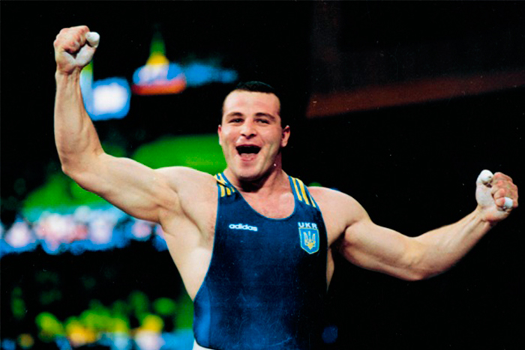

КП № 15

Олександр Усик
Дисципліна: бокс
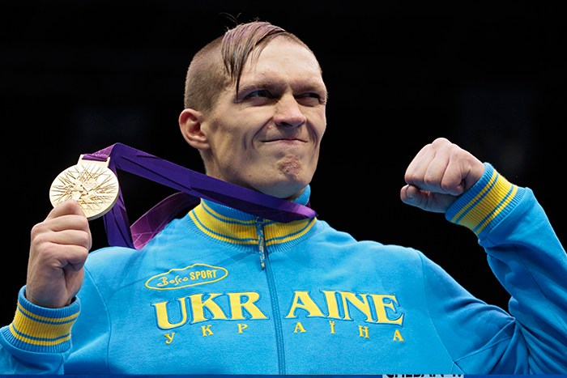

КП № 16

Олексій Торохтій
Дисципліна: важка атлетика
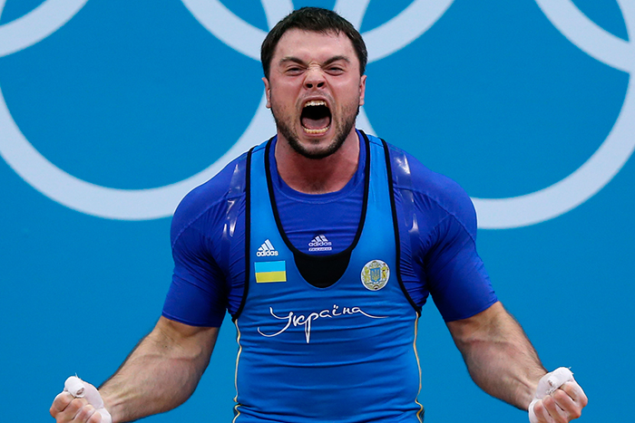

КП № 17

Віктор Рубан
Дисципліна: стрільба з лука

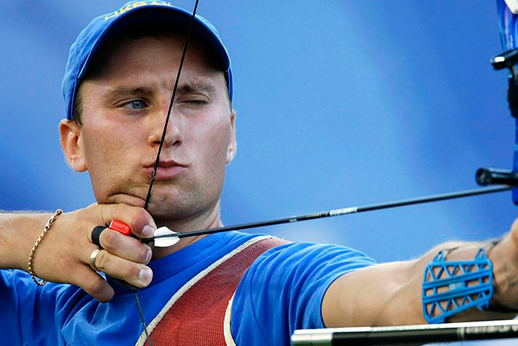

КП № 18
Валерій Гончаров
Дисципліна: гімнастика

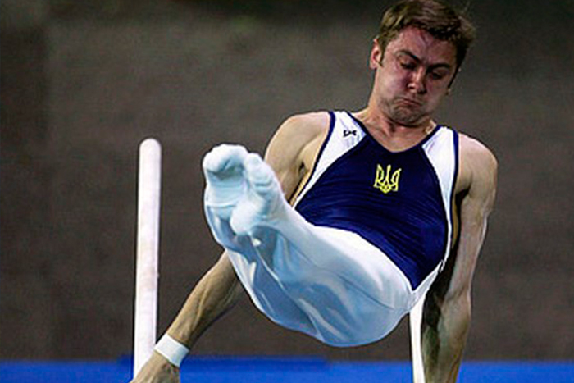

КП № 19

Катерина Серебрянська
Дисципліна: художня гімнастика

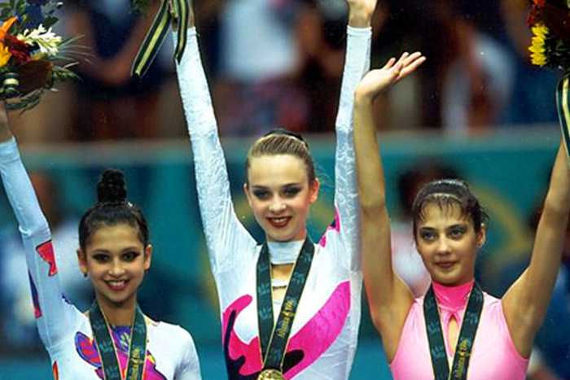

КП № 20

Рустам Шарипов
Дисципліна: гімнастика


